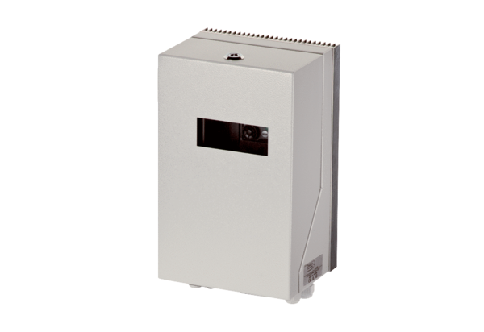Frequenzumrichter MFU 6Verpackungseinheit: 1 StückSortiment: C
Artikelnummer: 0157.1217Hersteller: MAICO

